Anrede
Vorname Nachname
Straße
PLZ Ort Ort, 14.09.2010

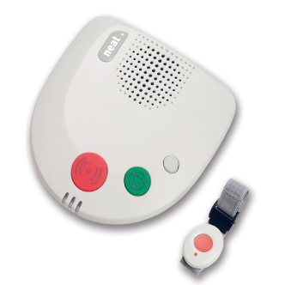

Auf Knopfdruck da – ein gutes Gefühl!

Sehr geehrte(r) … ,
ab sofort bietet unser Pflegedienst den Hausnotrufdienst an.
Hausnotruf ist ein System, wo Sie rund um die Uhr Hilfe rufen können. Dazu bekommen Sie ein Hausnotruf-Gerät mit zusätzlichem Funksender. Diesen Funksender können Sie als Armband oder als Umhänger tragen. Dieser ist 100% wasserdicht, also auch beim Baden oder Duschen einsetzbar. Kommt es zu einer Notsituation, können Sie sofort -per Knopfdruck- Hilfe rufen. Das Hausnotruf-System hilft Ihnen, länger in Ihren eigenen vier Wänden wohnen bleiben zu können. Schon allein das Wissen, zu jeder Zeit Hilfe zu bekommen, sorgt bei Ihnen und Ihren Angehörigen für Beruhigung.
Sie fragen sich jetzt sicher: Benötige ich Hausnotruf? Machen Sie einfach einen Test. Wir haben diesem Brief einen Testbogen beigelegt.
Was kostet der Hausnotruf? Die Monatspauschale kostet … €. Verfügen Sie über eine Pflegestufe übernimmt die Krankenkasse einen Teil. Sie zahlen dann nur noch monatlich … €.
Sie haben Interesse oder Fragen? Sprechen Sie unser Pflegepersonal darauf an oder rufen Sie uns gleich unter Tel. … an!
Gern vereinbaren wir mit Ihnen einen Beratungstermin.
Freundliche Grüße
…

